МИНИСТЕРСТВО ОБРАЗОВАНИЯ И НАУКИ РЕСПУБЛИКИ БУРЯТИЯ
ГБПОУ «КОЛЛЕДЖ ТРАДИЦИОННЫХ ИСКУССТВ НАРОДОВ ЗАБАЙКАЛЬЯ»

Дугарова М.Н.

МЕТОДИЧЕСКИЕ РЕКОМЕНДАЦИИ
ПО ПРИГОТОВЛЕНИЮ БЛЮД
БУРЯТСКОЙ КУХНИ

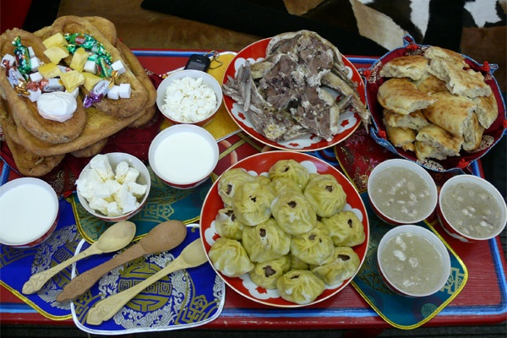

с. Иволгинск, 2022

Методические рекомендации рассмотрены на заседании методического объединения педагогов отделения общественного обслуживания, утверждены на научно-методическом совете колледжа и рекомендованы к использованию.

В сборнике представлены методические рекомендации по приготовлению блюд бурятской кухни для студентов по профессии 43. 01.09 Повар, кондитер

Содержание

- Бурятия – это часть Сибири с богатой древней историей……………………………… 3
- Бухэлеэр из говядины ……………...……………………………………………………... 4
- Бузы ………………………………………………………………………………………... 4
- Шарбин …………………………………………………………………………………….. 6
- Боовы ………………………………………………………………………………………. 7
- Саламат …………………………………………………………………………………… 11

Бурятия – это часть Сибири с богатой древней историей. За все время существования она пережила много преобразований, которые, естественно, оставили свой отпечаток на ее культуре. Бурятская кухня является ярким отражением всех политических и исторических изменений, которые происходили на территории республики в течение многих веков.
Народ Бурятии был сформирован спонтанно. Когда в начале 18 века Россия четко определила свою внешнюю границу с Китаем, в Забайкалье остались некоторые монгольские племена. Именно они и составили в будущем тот самый бурятский народ, который объединил в себе разные культуры, религии и обычаи. Все племена по-своему внесли в это определенный вклад. Особенность каждого из них сохранила в себе и знаменитая бурятская кухня. В основном люди, проживающие на этой территории, ранее вели кочевой образ жизни. Они вынуждены были ежедневно тратить огромное количество энергии, которую пополняли за счет еды. Вероятно, поэтому бурятская кухня включает в себя сытные и очень калорийные блюда.
Не секрет, что образ жизни накладывает серьезный отпечаток на кулинарные предпочтения и традиции каждого народа. Не является исключением и бурятский народ. Буряты – кочевники и скотоводы с незапамятных времен. Именно поэтому в рецептах бурятской кухни в удивительном многообразии присутствуют мясные и молочные блюда. Блюда, которые являются сытными и калорийными, иначе просто не выжить в подобных условиях.
Бурятской национальной кухне свойственна простота и калорийность. Но не надо думать, что "просто" - это невкусно.
Рецепты бурятской кухни хранят множество секретов, которые передаются старожилами молодому поколению, поэтому кухня бурятского народа очень традиционна и консервативна. Любой, кто желает приобщиться к тайнам бурятских блюд, найдет для себя нечто новое и неизведанное, но наверняка это будет что-то удивительно вкусное и незабываемое.
Благодаря месту проживания народа и роду его деятельности еда бурят отличается невероятной экологичностью, чистотой и отсутствием главного бича современности – вредных добавок, красителей, усилителей. На их столе только все самое полезное, натуральное, а главное – вкусное.
Блюда кочевников издревле были сытными, жирными, наваристыми. Именно поэтому самые популярные из них содержат в составе хотя бы один из этих продуктов, а чаще всего – сразу несколько:
- мясо;
- молоко;
- мука.
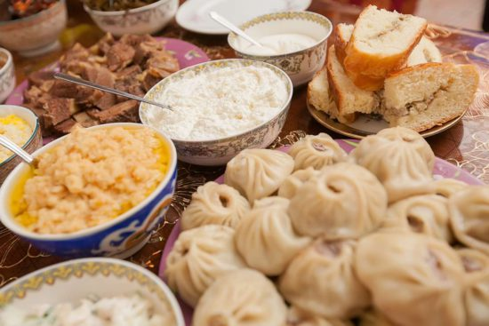

БУХЭЛЕЭР

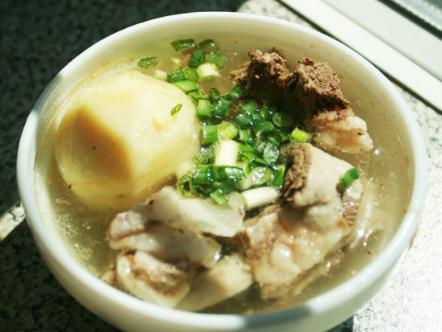
Наваристый суп готовится из большого количества мясистых кусков на кости. В бульон добавляются луковицы – целые или разрезанные пополам, и все заправляется зеленью. На этом ингредиенты заканчиваются.
Такой супчик очень просто готовить, и при этом он невероятно сытный. В последнее время бурятские хозяйки экспериментируют и добавляют туда также картофель

Технологическая карта блюда
«Бухэлеэр из говядины»
Наименование продуктов | норма на 1 порцию |  | Последовательность приготовления
 | брутто | нетто
говядина | 165 | 118 | Нарубить говядину, вместе с костями, кусочками по 120 грамм. заложить в кастрюлю, залить холодной водой, затем добавить мелко нарубленный лук, варить 40-60 минут, периодически помешивая и снимая пену. Соль класть по вкусу, после закипания. За 10 мин до окончания варки добавить перец и лавровый лист.
лук репчатый | 9 | 7
соль | 1 | 1
перец черный молотый | 0,03 | 0,03
лавровый лист | 0,01 | 0,01
вода | 180 | 180
выход: | - | 250

БУУЗЫ (ПОЗЫ)

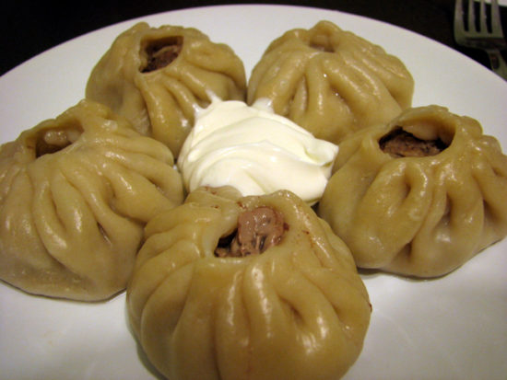
Бууза – национальное блюдо бурятской кухни. Бууза представляет из себя фарш, смешанный с внутренним жиром, уложенный в кусочки теста. Блюдо это очень калорийны, но буряты очень гордятся им и никогда не променяют ни на что другое. Происхождение бууз уходит далеко в историю и окутано легендами. Считается, что буузы — один из вариантов китайского блюда баоцзы. Блюдо также родственно кавказским хинкали и тюркским мантам. Подобно баоцзы и мантам, готовится на пару в так называемых позницах, буузоварах или мантоварках — специализированных для этих целей вариантах пароварки.
Делаются из простого "пельменного" теста, по форме напоминают традиционное жилище кочевников - юрту. Внутри рубленное мясо говядины и свинины или баранины. Готовят на пару, в результате чего внутри образуется очень вкусный мясной бульон. Едят позы руками. Вначале следует надкусить краешек позы и выпить сок, а потом приступать к основной части трапезы.
Сначала делается фарш из разных сортов мяса: конины, баранины, свинины. Он смешивается с жиром, и вся масса укладывается на кусочки теста особой формы. Искусные руки хозяйки лепят аккуратные «пирожочки», которые потом варятся на пару.
Сделать правильные позы не так легко – считается, что у хорошей хозяйки защипков должно быть ровно 33.
Технологическая карта блюда
«Буузы»
Наименование продукта | Норма на 1 порцию |  | Последовательность приготовления
 | брутто | нетто
фарш:
говядина | 62 | 55 | Фарш: мясо, нарезанное кусочками, пропустить через мясорубку с крупной решеткой, добавить мелко нарезанный лук, соль, перец, воду и перемешать.  Тесто: из просеянной муки, яиц и воды замешивают пресное тесто. Выдерживают его 15-30 мин, чтобы набухла клейковина.  Приготовление бууз: готовое тесто делят на кусочки массой 21 г, и раскатывают их на лепешки с утонченными краями, толщиной 0,5-2 мм, на середину кладут фарш массой 55 г. края защипывают, оставляя небольшое отверстие для входа пара.  Изделия укладывают на смазанную жиром решетку и варят на пару 18-20 мин, готовность можно узнать по светлому соку.
свинина | 50 | 47
лук репчатый | 9 | 7
соль | 1 | 1
перец черный молотый | 0,03 | 0,03
масса фарша на 1 шт: | - | 2/55
тесто:
пшеничная мука | 30 | 30
яйца | 1/4 | 10
соль | 1 | 1
вода | 10 | 10
масса теста на 1 шт: | - | 2/21
масса полуфабриката: | - | 2/76
масло растительное | 5 | 5
выход: | - | 2/75

ШАРБИН. ПРЕСНЫЕ БЕЛЯШИ
Шарбин также многим покажется знакомым. Во многом схож с беляшом, одним из популярнейших блюд татарской и башкирской кухни. Однако тесто пресное, а начинка - рубленая баранина. Поскольку баранина мясо достаточно специфичное из-за своего особенного запаха, то достаточно часто в качестве начинки выступают говядина вместе со свининой.

Технологическая карта блюда
«Шарбин» (пресные беляши)
наименование продукта | норма на 1 порцию |  | Последовательность приготовления
 | брутто | нетто
фарш:
фарш говяжий | 215 | 215 | Говяжий фарш соединить с мелко нарезанной свининой, репчатым луком, добавить соль, перец, специи. Перемешать. Добавить пшеничную муку (для связки сока в фарше), воду.  Соединить яйца, воду, добавить соль, перемешать. Добавить пшеничную муку. Замесить тесто (крутое). Тесто оставить на 15-20 минут, для набухания клейковины.  На тонко раскатанную лепешку весом 30г укладывают 75г фарша, защипывают края. Жарят во фритюре.
свинина | 60 | 50
лук репчатый | 57 | 53
соль | 2 | 2
перец черный молотый | 0,01 | 0,01
мука | 8 | 8
вода | 35 | 35
масса фарша на 1 шт: | - | 65
тесто:
пшеничная мука | 90 | 90
яйца | 1 | 40
соль | 2 | 2
вода | 30 | 30
масса теста на 1 шт: | - | 30
масса полуфабриката: | - | 95
масло растительное | 10 | 10
масса готового блюда: | - | 90
выход: | - | 90

БООВЫ
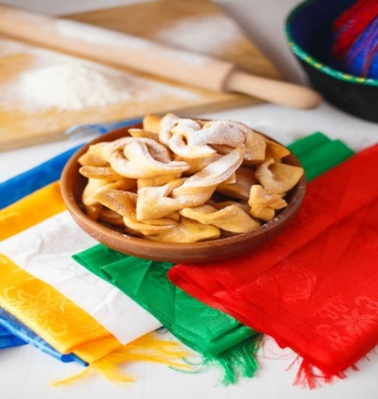
Пресные лепешки боовы являются ритуальной пищей в Дацанах. Их подносят гостям по праздникам и в знак уважения. Вкус у боов очень необычный, жарят их в масле, но при этом тесто получается нежным и рассыпчатым.
Самое замечательное в этих лепешках то, что делают их в форме уха, особым образом сворачивая тесто. Считается, что так буддисты в очередной раз прославляют Будду, ведь ухо, это символ внимающего его проповеди.
В Дацанах боовы выпекают и в форме обычной лепешки, только при этом выдавливают на нем особую молитву-мантру.
Боовы очень долго остаются свежими. Их можно длительное время хранить в холодильнике.
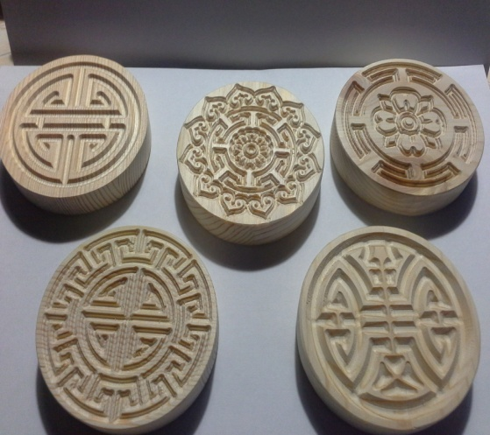
1 стакан молока
4-5 яиц
1 стакан сахара
1 ч. ложки соды
1 ч. ложки соли
2 ст. ложки сливочного масла

На доску просеивается 1 кг муки, делается углубление, в которое выливается молоко. Затем взбиваются яйца и сахар, также кладется в муку, потом соль, масло и самой последней сода. Замешиваем тесто, раскатываем примерно в пять мм толщиной и разрезаем на ромбики. В середине каждого ромба делаем надрез, заворачиваем, как все тот же "хворост". Жарится это чудо в масле. Подать бурятский "хворост" можно со сгущенкой или просто с сахарной пудрой.
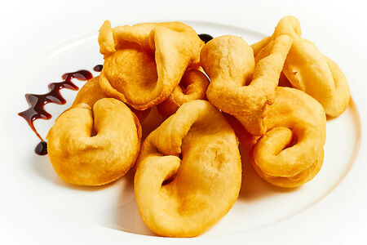
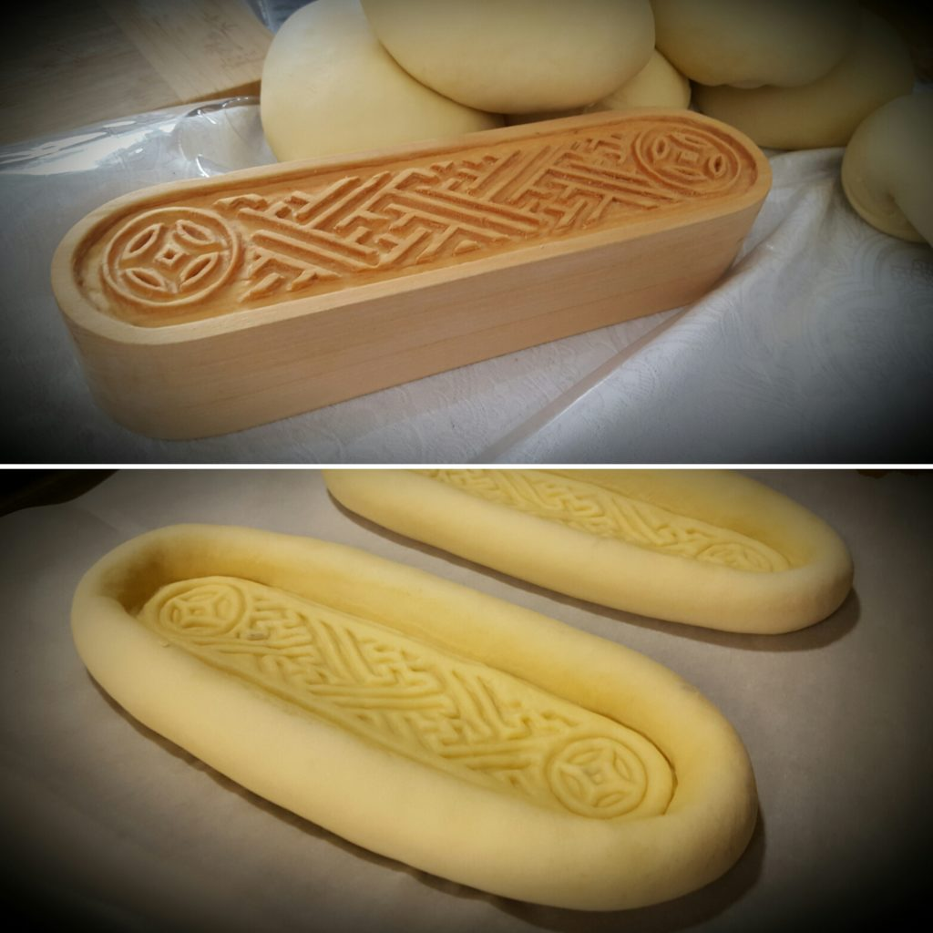

.
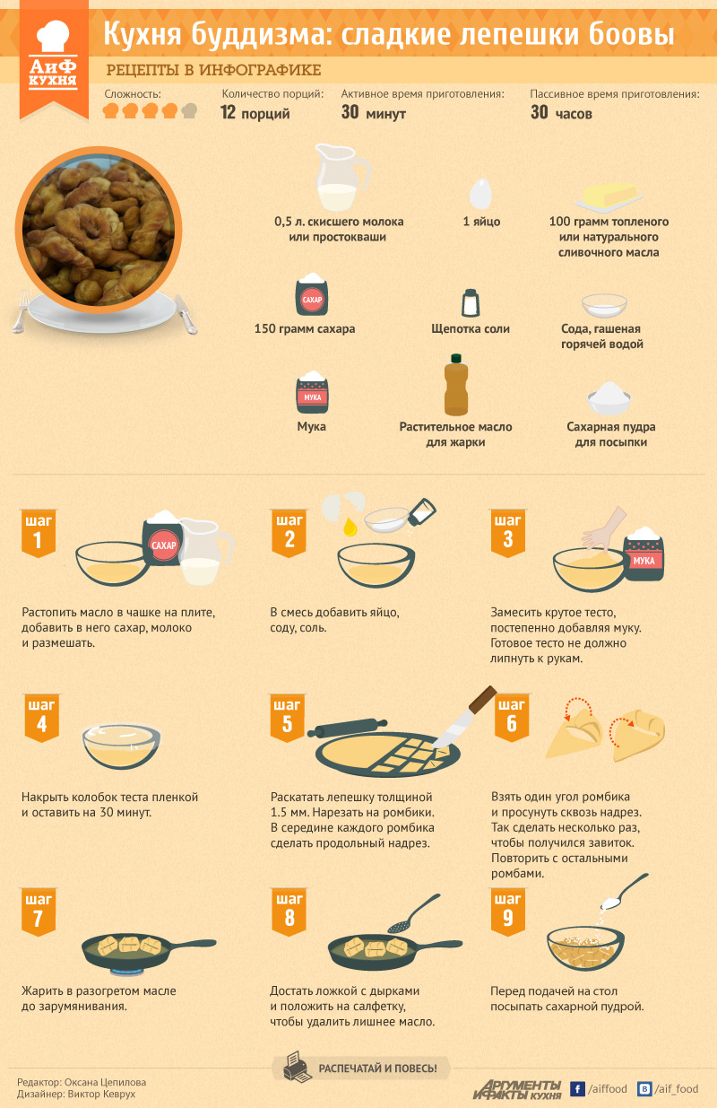
Способ приготовления:
Вкусные, пышные «боова» (жаренные во фритюре кусочки теста) являются неотъемлемой частью праздничного стола у бурят. Однако, хозяйки часто готовят его и на обычный обеденный стол, чтобы порадовать своих родных ароматным лакомством. Способов приготовления этого блюда существует великое множество, ведь в каждой семье они готовятся по-разному.
Приготовление:
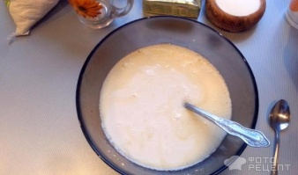
Яйца растереть с сахаром добела, вливаем стакан молока, добавляем по чайной ложке соли и соды. Хорошо размешиваем.

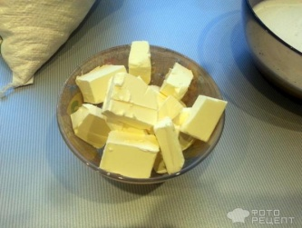
Измельчаем маргарин и растапливаем в микроволновке, после этого добавляем его в нашу массу.

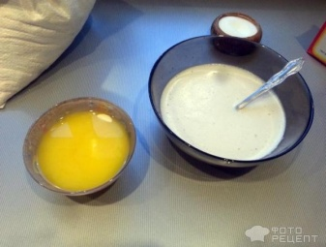
Постепенно добавляем просеянную муку.

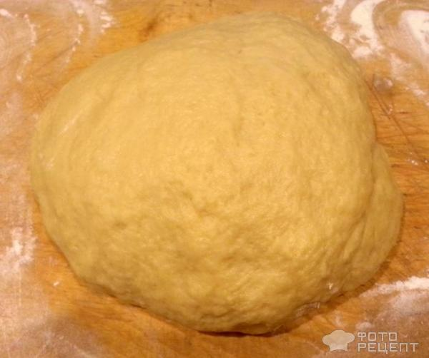

Замешиваем крутое тесто.

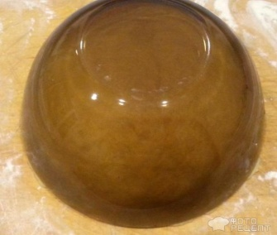
Накрываем тесто полотенцем или глубокой посудой. Даем постоять 10 минут.

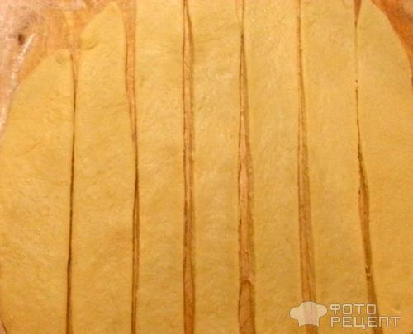
Готовое тесто раскатываем в пласт толщиной около 5 мм. Сначала разрезаем тесто на длинные полоски,

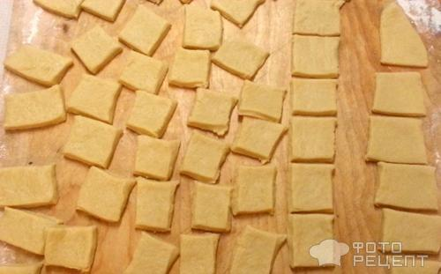
Затем эти полоски разрезаем поперек на несколько небольших прямоугольников.

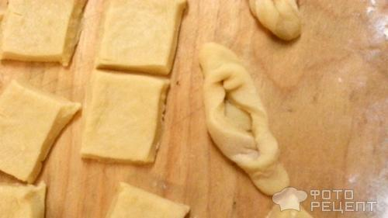
Делаем на прямоугольниках по 2-3 надреза. Концы прямоугольников можно продеть через эти отверстия, а можно (мне так больше нравится) оставить прямоугольниками.
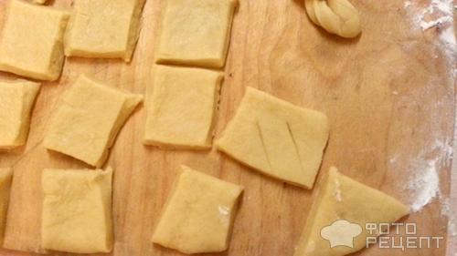

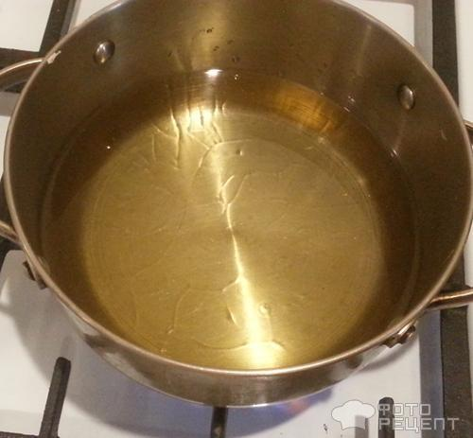
Далее, в небольшой кастрюльке или сковороде с толстым дном разогреваем растительное масло. Масла должно быть столько, чтобы «боовы» не соприкасались с дном, то есть должны «плавать».

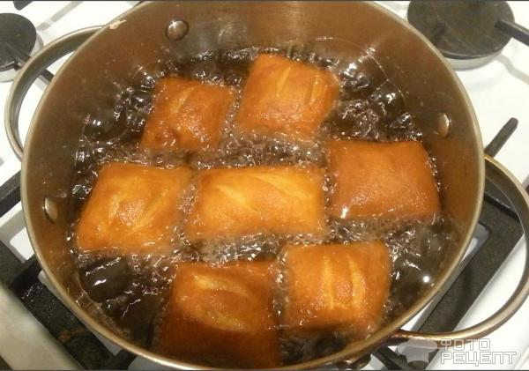
Жарим «боовы» до румяного золотисто-коричневого цвета.

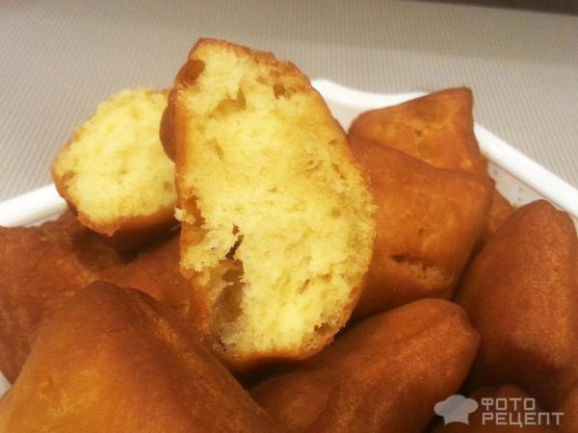

Подаем готовое блюдо со сметаной или со сгущенным молоком (сгущенкой).

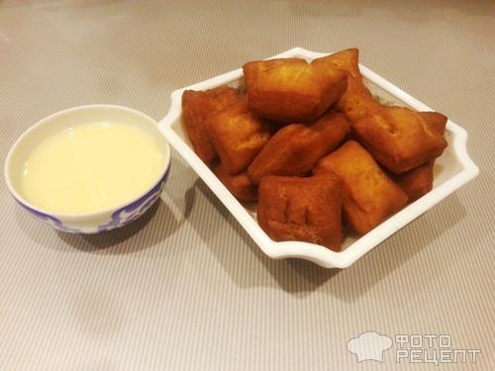

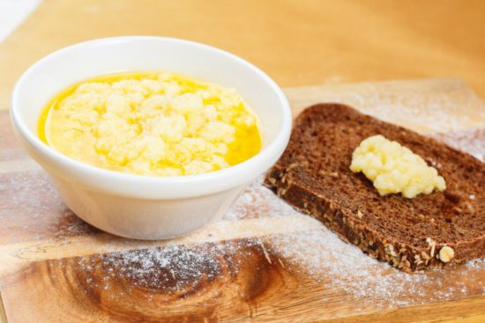
Продукты из молока являются в бурятской кухне священными, во многом из-за белого цвета – символа чистоты, счастья и достатка. Недаром самый праздничный месяц в году, следующий за днем наступления буддийского Нового года, именуется в народе белым месяцем. В это время люди особенно налегают на блюда белого цвета, большинство из которых — из молока.
Очутившись в качестве гостя в бурятском доме, вы непременно получите из рук хозяев молочное угощение. Приведем самые любимые и почитаемые бурятами лакомства из молока:
- Айраг – местный кумыс. На основе кобыльего молока готовится напиток с добавлением меда, сахара, изюма. Бытует мнение, что он прекрасно лечит и тонизирует.
- Шаньги – маленькие лепешки из теста, заменяющие хлеб. Сверху они покрываются щедрым слоем сметаны и запекаются.
- Хурууд – домашний сыр, полученный из высушенного цельномолочного творога.
- Саламат – каша из муки и сметаны.

Продукты молочного происхождения ни в коем случае не стоит есть вилкой – только ложкой или руками. Считается, что в ином случае корова может заболеть и перестать давать молоко.

Технологическая карта блюда
«Саламат»
наименование продукта | норма на 1 порцию |  | Последовательность приготовления
 | брутто | нетто
Сметана | 100 | 100 | В сметану добавить молоко, довести до кипения и варить на слабом огне, постоянно помешивая деревянной ложкой, в течение 1 часа до появления жира. Затем при непрерывном помешивании вводят просеянную муку, соль, размешивают до однородной массы, при этом убыстряя помешивание, в противном случае образуются комки. Беспрерывное помешивание сказывается на выделении масла. Чем больше выступит масла, тем лучше для саламата лучше всего подходит мука ржаная грубого помола. Блюдо считается готовым, когда на дне и по бокам посуды появится румяная корочка и сама кашеобразная масса перестанет прилипать к ложке
Молоко | 9 | 9
Соль | 1 | 1
Мука | 18 | 18
выход: | - | 100

Это блюдо считается питательным и высококалорийным.

